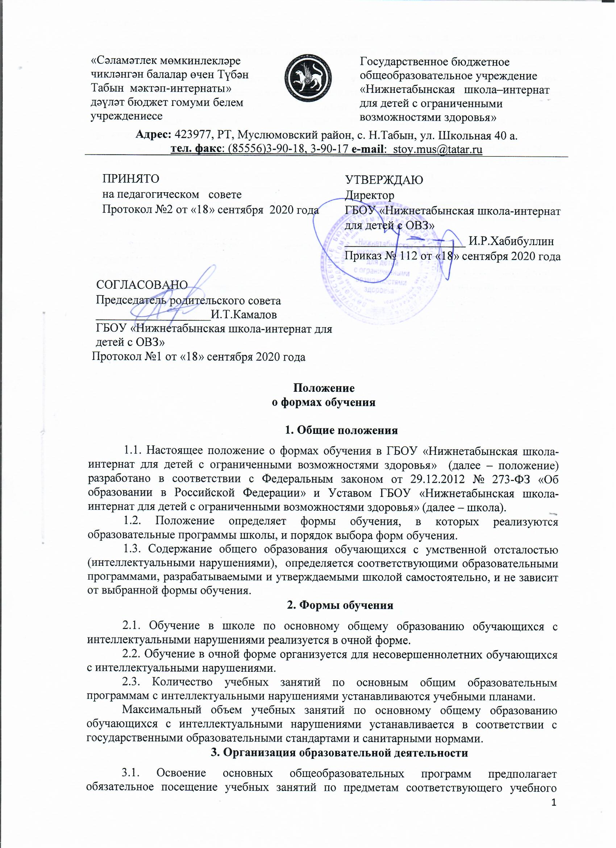
плана в соответствии с расписанием занятий.
Посещение учебных занятий, предусмотренных расписанием, отмечается в электронном журнале в порядке, предусмотренном локальным нормативным актом школы.
3.2. Основными формами организации учебной деятельности являются урок, практическое занятие, лабораторное занятие, занятие в рамках внеурочной деятельности, а также иные виды деятельности, предусмотренные учебными планами.
3.3. Общий объем учебной нагрузки в течение дня устанавливается с учетом требований санитарных норм и правил.
3.4. Сроки получения основного общего образования обучающихся с интеллектуальными нарушениями соответствующего уровня устанавливаются федеральными государственными образовательными стандартами.
3.5. Текущий контроль успеваемости и промежуточная аттестация по отдельным частям учебного предмета или учебному предмету образовательной программы проводятся в рамках часов, отведенных учебным планом на соответствующие части образовательной программы.
Формы, периодичность, порядок текущего контроля успеваемости и промежуточной аттестации обучающихся устанавливаются локальным нормативным актом школы.
Результаты текущего контроля успеваемости и промежуточной аттестации обучающихся фиксируются в журнале успеваемости.

